Die liturgischen Haltungen
Die liturgischen Haltungen haben im Gottesdienst eine wichtige Aufgabe. Mit unseren Gebärden und Bewegungen können wir Ehrfurcht und Bereitschaft ausdrücken. So halten wir die Gemeinde an dasselbe zu tun und geben ihr ein lebendiges Beispiel (Stilles Predigen).

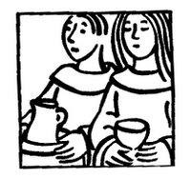Gehen
Wir sind immer unterwegs zu Gott. Wir gehen Ihm entgegen. Das tun wir gesammelt, ohne Hektik.
Im Gottesdienst gehen wir
- zum Einzug und Auszug
- bei der Evangeliumsprozession
- bei der Gabenbereitung
- beim Opfereinzug
- beim Kommuniongang

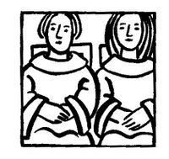Sitzen
Es ist die Haltung der Ruhe, des Gebetes und Nachdenkens. Wer still dasitzt, nimmt sich Zeit. Er sammelt sich, seine Kräfte und Gedanken. Er hört zu und ist in sich gekehrt.
Im Gottesdienst sitzen wir
- zur Lesung
- zur Predigt
- nach der Kommunion

Stehen
Es ist die Haltung der Bereitschaft. Es kommt darin das Wachsein, die Aufmerksamkeit, die Ehrfurcht, die Bereitschaft zur Entgegennahme eins Auftrages und zur Ausführung eines Dienstes zum Ausdruck.
Im Gottesdienst stehen wir
- beim Beten (Tagesgebet, Fürbitten und Vater unser)
- beim Singen
- zum Evangelium
- zum Glaubensbekenntnis
- zum Segen

Knien
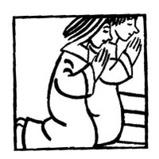Das Knien ist die Haltung des Sich-Klein-Machens vor etwas, der Bitte und der Ehrerweisung. Knien ist eng mit dem Glauben verbunden-nicht nur im Christentum. Es bedeutet, dass wir ehrfürchtig vor Gott da sind und seine Grösse anerkennen, ohne viel dabei zu sprechen. Wir machen uns klein, da wir wissen, dass unser Leben in Gottes Hand liegt. Damit der Körper im Gottesdienst nicht zu schmerzen beginnt, ist es beim Knien wichtig, unverkrampft und locker zu bleiben.
Im Gottesdienst knien wir
- beim eucharistischen Hochgebet
- bei der Anbetung des Allerheiligsten

Kniebeuge
Die Kniebeuge will ausdrücken, dass ich mich klein mache, klein vor Gott. Ist einer demütig und weiss er, wie klein er vor Gott ist, dann senkt sich seine Gestalt und wird klein. Er kniet nieder. Es ist, als spreche er: "Du bist der grosse Gott, ich bin Dein Diener, Dein Altardiener."
Im Gottesdienst machen wir eine Kniebeuge
- beim Einzug
- vor dem Tabernakel
- vor dem Auszug

Verneigung
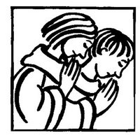
Es gibt eine grosse und eine kleine Verneigung. Die sogenannte Kopfverneigung ist angemessen beim Anreichen von Gegenständen, die tiefere Verneigung ist der Gruss vor dem Altar oder vor dem Allerheiligsten. Die Verneigung ist eine Ehrenbezeichnung.
Im Gottesdienst machen wir eine Verneigung
- vor dem Kreuz in der Sakristei nach dem Auszug
Liegen
Das Liegen ist eine Haltung der Hochachtung. Diese Körperhaltung kommt ganz selten vor. Bei einer Diakonen-, Priester- oder Bischofsweihe legt sich der Weihekandidat ganz flach auf den Boden. Diese Haltung ist eine Steigerung dessen, was schon beim Stehen und beim Knien wichtig war. Wenn ein Mensch diese Haltung einnimmt, macht er sich ganz klein vor Gott und erweist ihm die Ehre. Wenn wir uns im Gottesdienst hinlegen, tun wir dies feierlich und ruhig.
Im Gottesdienst liegen wir
- beim Karfreitagsgottesdienst
Händefalten
Wer beten will, muss zuerst zu sich kommen. Er lässt mit dem Falten der Hände diese zur Ruhe kommen. Er will ganz bei der Sache sein und sich konzentrieren.
Im Gottesdienst falten wir unsere Hände
- beim Gebet
Kreuzzeichen
Es gibt ein grosses und ein kleines Kreuzzeichen. Aller Segen kommt von Christus, dessen Symbol das Kreuz ist. Es soll uns ganz umfassen, wie das Heil von Jesus.
Im Gottesdienst machen wir das Kreuzzeichen
- am Anfang und am Schluss des Gottesdienstes
- beim Schuldbekenntnis
- vor dem Evangelium (kleines Kreuzzeichen)

